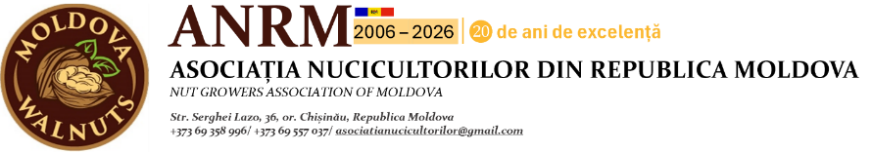

NOTIFICARE DE RECONFIRMARE A CALITĂȚII DE MEMBRU

Chișinău, _______________________ 20______

Stimate(ă) ________________________________________________________,

Vă informăm că statutul dumneavoastră de membru al Asociației Nucicultorilor din Republica Moldova urmează a fi reconfirmat pentru anul ____________
Vă rugăm să achitați cotizația anuală conform tabelului de mai jos și să actualizați datele de contact dacă este cazul.

Date de plată
Detaliu | Informație
Beneficiar  IDNO | Asociația Nucicultorilor din Republica Moldova  1022620009109
Banca | ProCreditBank, Chișinău, Moldova
IBAN | MD34PR002251183041001498
Suma | _______________ lei
Destinația plății | Cotizație anuală ANRM ____________________________  [Numele membrului]
Termen recomandat | 31 martie 2026
Termen limită | 31 decembrie 2026
Plata poate fi efectuată oricând până la 31 decembrie fără nicio penalitate.

Cotizația dumneavoastră pentru anul curent

Câmp | Valoare
Categoria de membru | _______________________________________________
Suprafața / Profilul activității | _______________________________________________
Cotizație datorată | _______________ lei

Actualizare date (opțional)

Dacă datele dumneavoastră de contact sau activitatea s-au modificat, vă rugăm să completați mai jos:
Telefon nou:
Email nou:
Suprafață actualizată (ha):
Alte modificări:

Vă mulțumim pentru implicarea continuă în dezvoltarea sectorului nucifer moldovenesc!

Cu stimă,
Asociația Nucicultorilor din Republica Moldova
asociatianucicultorilor@gmail.com · +373 69 358 996 · www.moldovanuts.org

Data: | Semnătura / Ștampila:

Notă: Confirmați primirea acestei notificări și intenția de reconfirmare prin semnătură și returnarea acestui formular sau prin email la asociatianucicultorilor@gmail.com

